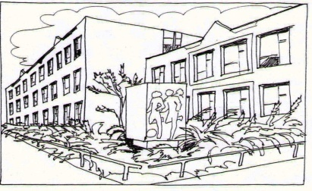
Základní škola Ústí nad Labem,
Anežky České 702/17, příspěvková organizace
400 07 Ústí nad Labem

IČ: 44555474
tel.: 475 500 032
e-mail: sekretariat@zsanceske-ul.cz
QUICK IT
Ing. Martin Durchánek
Ke Třem křížům 154/1
400 07 Ústí nad Labem
IČ: 03427617
Objednávka č. 150/2020+

Dobrý den,
na základě Vaší cenové nabídky 588 544,--Kč objednáváme u Vás:

32 ks. DELL Vostro 15 5000 (5501)/ i5-1035G1/ 8GB/ 1TB + 256GB SSD/ 15.6" FHD/ W10Pro EDU/HDMI/ černý/ 3Y Basic on-site

S pozdravem

V Ústí nad Labem 11.9.2020 Mgr. Jindra Šteflová
ředitelka školy

